Практическое занятие № 6: Имитационное моделирование СМО
в MS Excel

Цели занятия:
- типовые способы имитационного моделирования СМО в MS Excel;
- закрепить навыки по построению графов состояний различных СМО на основе схемы гибели и размножения;
- приобрести начальные навыки исследования влияния числа каналов обслуживания и числа мест в очереди на основные характеристики СМО.

Задание:
На основе лекционного материала и навыков, полученных на практических занятиях, в среде MS Excel исследовать влияние интенсивности потока заявок и интенсивности обслуживания на следующие типы СМО:
- СМО (1, ∞);
- СМО (1, ∞) в текущем времени с учётом начального времени tn;
- двухканальная СМО;
- СМО (1, LOMax) с ограниченной очередью;
- СМО с групповым обслуживанием заявок.

Преимущества и недостатки MS Excel как средства реализации имитационных моделей
Преимущества:
1. Excel имеет большое количество математических, финансовых, статистических и других видов встроенных функций, в том числе для генерирования случайных величин.
2. Программа позволяет хранить данные и осуществлять доступ к ним.
3. Пакет обеспечивает построение графиков и диаграмм.
4. Имеется встроенный язык VBA.
5. Данное программное обеспечение является распространенным и есть практически у каждого специалиста.
6. Возможен экспорт в другие программные продукты.
Кроме того, возможность просмотра всех формул в ячейках таблицы, повышает доверие к результатам моделирования, а с реализованной моделью пользователь может экспериментировать и оценивать результаты без привлечения специалистов по имитационному моделированию.

Недостатки:
- Можно реализовывать лишь данные с простой структурой. Каждая ячейка может содержать информацию или формулу. Однако в некоторых имитационных моделях имеется более сложная структура данных, например, деревья или списки.
- Трудно реализовать сложные алгоритмы. ЭТ не имеют удобных средств для выполнения циклов «While» и «Do». (Язык VBA может быть использован для реализации более сложной логики, но он редко применяется пользователями электронных таблиц).
- ЭТ работают медленнее, чем многие другие инструменты.
- Объем хранимых данных в таблице ограничен максимальным количеством столбцов.

Основные подходы к моделированию СМО:
- ориентированный на события;
- ориентированный на процессы.
Событийный подход имеет преимущества в отношении гибкости и эффективности вычислений, однако менее подходит для обучения, поскольку скрывает «жизненный цикл» заявок и является менее понятным на интуитивном уровне.
Кроме того, для его реализации требуется управляющая событиями подпрограмма, что приводит к необходимости использования внутреннего языка VBA.

СМО (1, ∞)

Число каналов обслуживания = 1. Время ожидания неограниченно
(рис. 1). Время между заявками и время обслуживания заявок являются случайными величинами с показательным законом распределения (среднее значение времени обслуживания равно to , среднее время между заявками
- tz ).

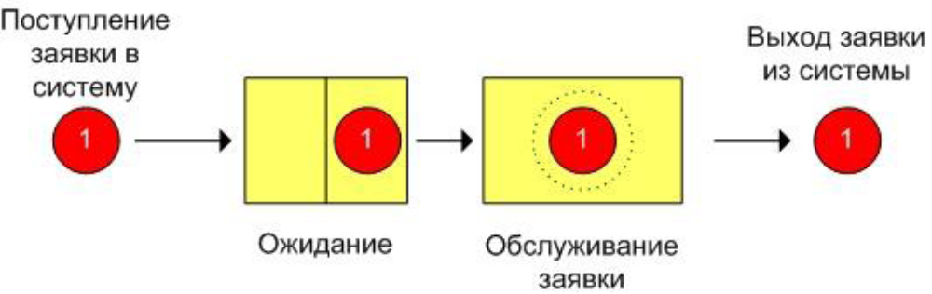
Рис. 1

Рассмотрим процесс поступления десяти заявок, если tz = 1/λ = 1 ч.,
to = 1/μ = 0,5 ч.

Реализация моделирования в MS Excel представлена на рис. 2, 3. Величины времени обслуживания и между заявками рассчитываются согласно способу моделирования случайной величины с показательным законом распределения
D7=-$F$3*LN(СЛЧИС())
E7=-$F$2*LN(СЛЧИС()).
В последнем столбце рассчитывается величина Wn + Xn - Yn
F7=C7+D7-E7.
Если ее значение является отрицательным, то это означает, что следующая заявка поступит после того, как будет обслужена текущая и потому время ее ожидания будет равно нулю, а в противном случае, время ожидания составит Wn + Xn - Yn
С8=ЕСЛИ(F7>0;F7;0).

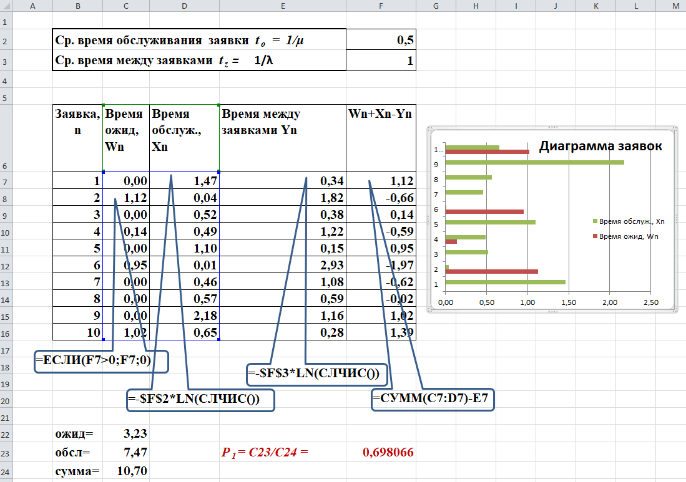
Рис. 2

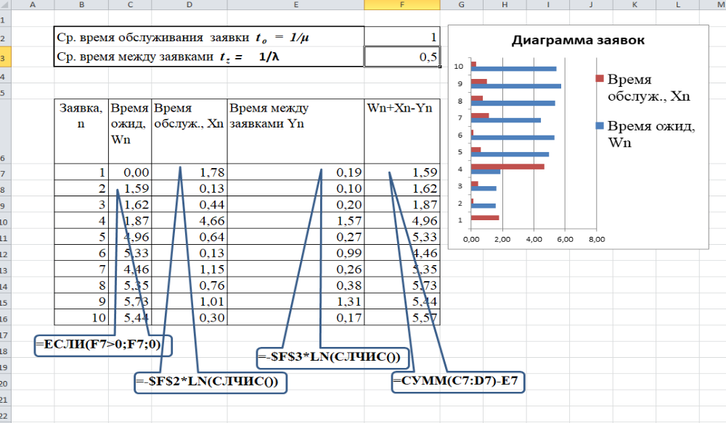
Рис. 3

На рис. 4, 5 представлены результат имитационного моделирования и расчёт по схеме гибели и размножения, полученные при одинаковых исходных данных.

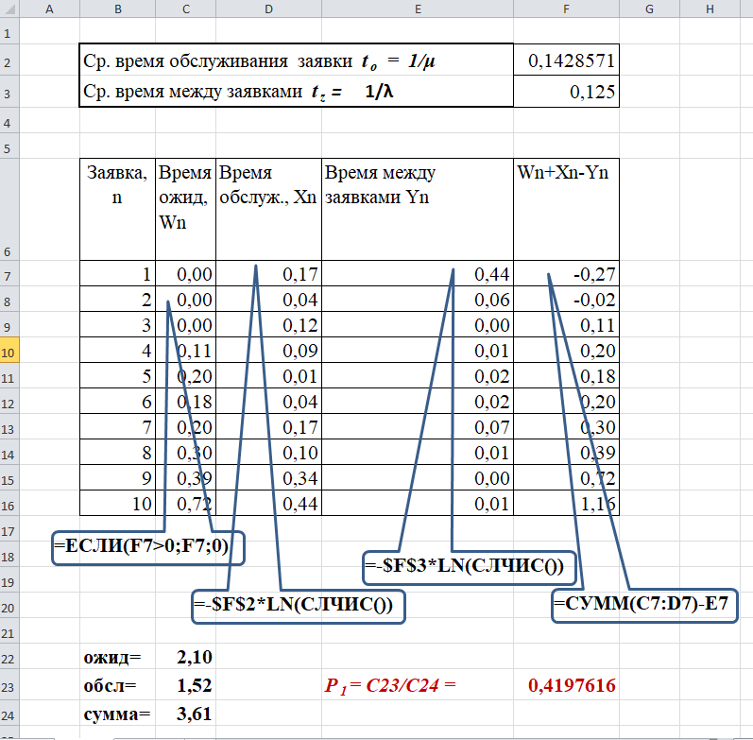
Рис. 4 − Результат имитационного моделирования

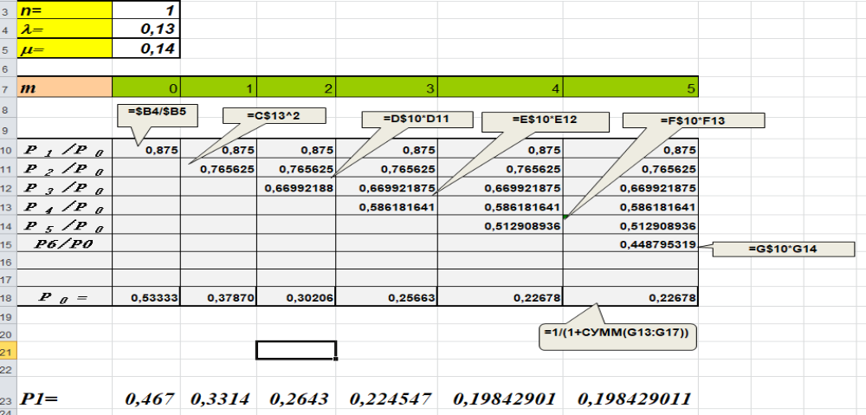
Рис. 5 - Результат расчёта по схеме гибели и размножения

Задание
- Выполнить имитацию работы банка, осуществляющего прием вкладов.
Размер депозита является случайной величиной с нормальным законом распределения (среднее значение -Mх; среднее квадратическое отклонение - Dх ).
Время между приходом двух вкладчиков – случайная величина с показательным законом распределения (среднее значение - tz ),
а время обслуживания равномерно распределено на интервале [ a ; b ].
Пусть исходные значения равны величинам: Mх =30000 руб.;
Dх =10000 руб.; tz =1 час; a =20 мин.; b =30 мин.; tn =9 ч.,
число заявок равно 5.
Определить время прихода последнего клиента, среднее время пребывания клиента в системе.
Какой общий размер вкладов будет осуществлен
а) после прихода пяти клиентов; б) к моменту времени 12:00 ч.?

2. Провести 10 экспериментов и рассчитать величины:
- среднее время ожидания;
- среднее число обслуженных заявок за период с 9:00 до 15:00 ч.
3. Предположить, что tn =0 и выполнить имитацию.
4. Пусть банковская автоматизированная система может выходить из строя, что приводит к необходимости вызова специалистов, устраняющих неполадку. Выполнить имитацию периодов нормальной работы системы и ее ремонта, если данные величины являются случайными с показательным законом распределения, а tz =30 дней, to =3 ч. Рассмотреть процесс поступления 5 заявок (отказов).

СМО (1, ∞) в текущем времени с учётом начального времени tn

Пусть tz =8 мин., to =7 мин.; tn =9 ч.
Рассмотрим процесс поступления семи заявок (рис.6).
Определение времени между заявками и времени обслуживания (мин.) остается без изменения.
Для того чтобы перевести эти значения в используемый формат времени необходимо осуществить следующие операции
F8=E8/1440
D8=D7+C8/1440.
Т.е. время поступления очередной заявки равно сумме времени прибытия предыдущей и случайной величины, распределенной по показательному закону.
Время начала обслуживания первой поступившей заявки равно времени ее поступления G8=D8.
Время окончания обслуживания рассчитывается по формуле H8=G8+F8.

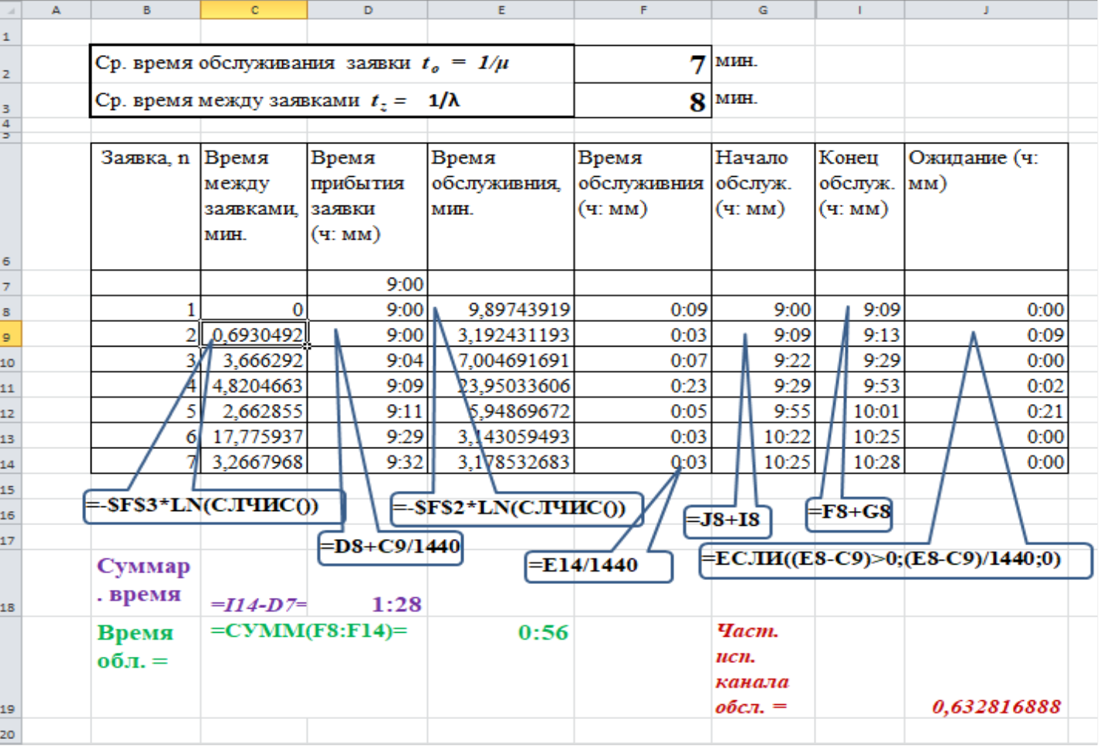
Рис. 6

Двухканальная СМО

Предположим, что вновь поступившая заявка (рис. 7) поступает в тот канал, который раньше других освободился (а при одновременном освобождении заявка поступит в первый узел).
Исходные данные: tz =8 мин., to =7 мин.

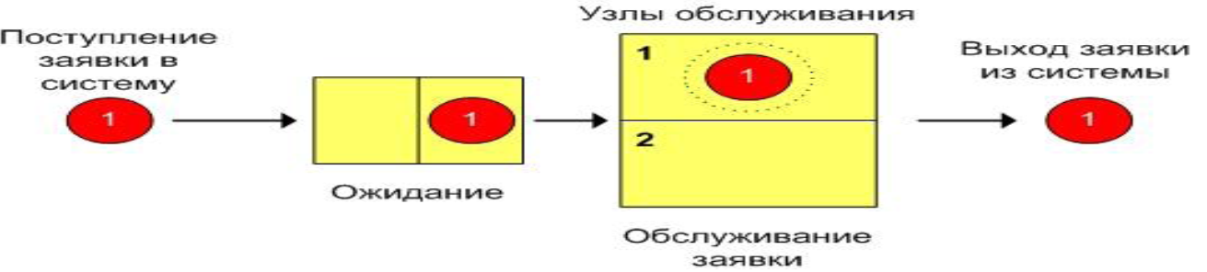
Рис. 7

Основные отличия от предыдущей модели
Для каждого канала выполняется расчет времени начала и окончания обслуживания. Решение о том, в каком канале будет происходить обслуживание, принимается на основе данных о времени освобождения каждого из них.
Время начала обслуживания заявки равно максимальному значению из следующих величин: время освобождения найденного канала и время прибытия заявки.
Реализация моделирования в MS Excel представлена на рис. 8, 9.

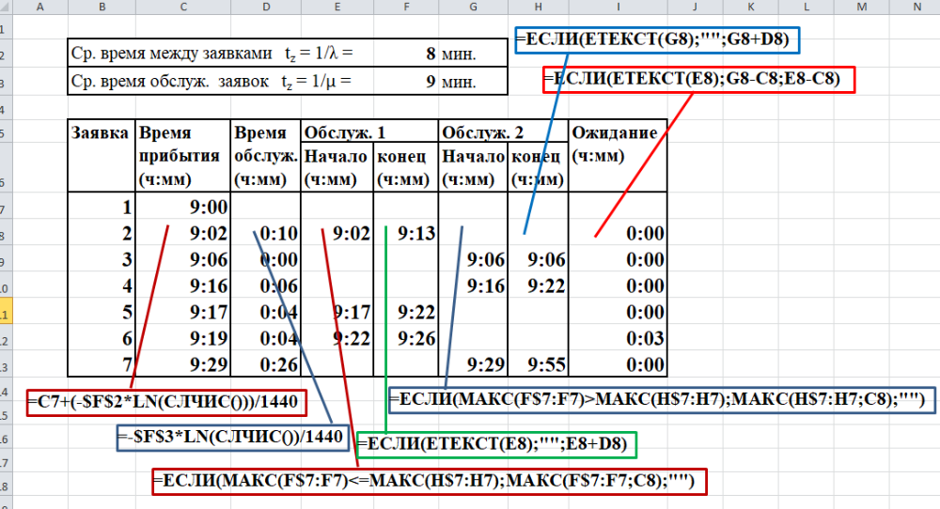
Рис. 8

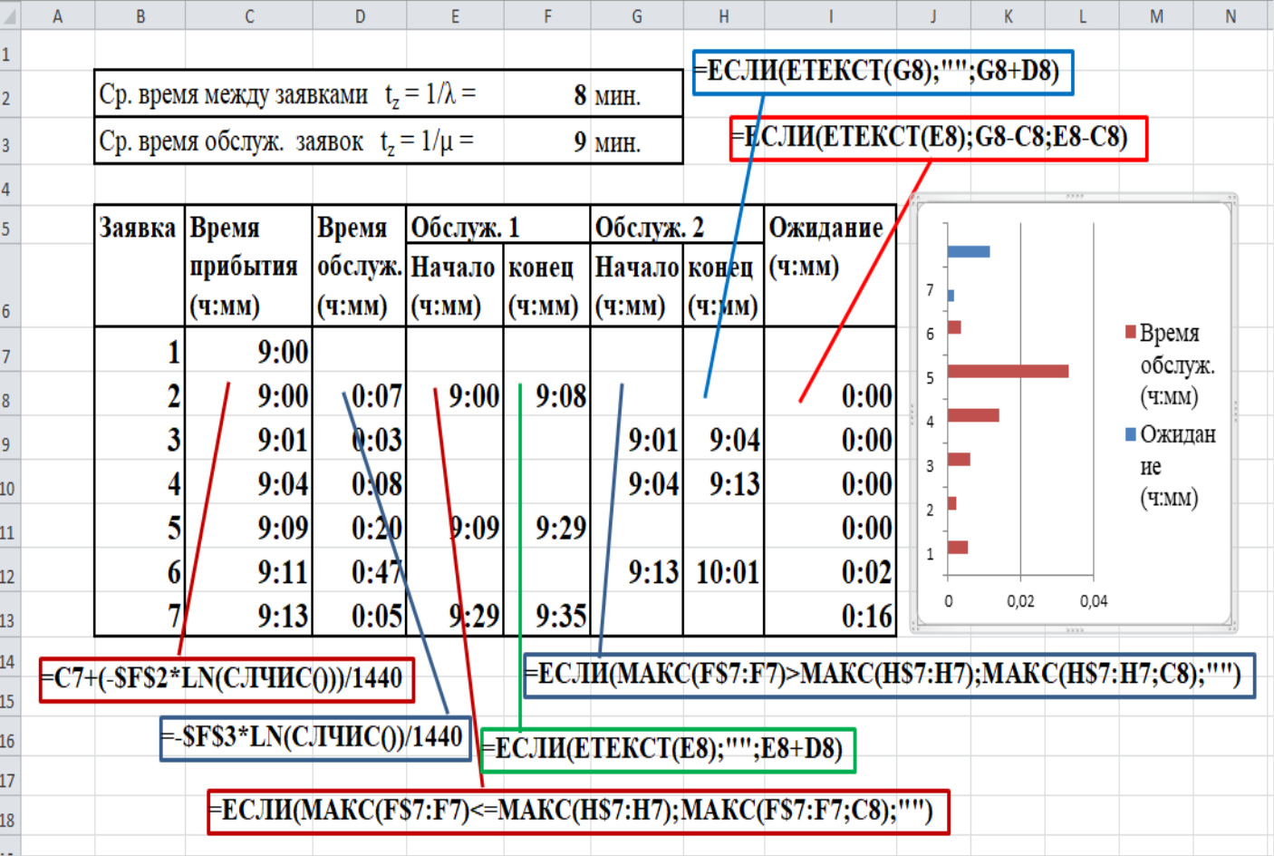

Рис. 9

Задание
- Магазин, располагающий двумя кассами, занимается продажей продовольственных товаров.
Время между приходом двух покупателей – случайная величина с показательным законом распределения (среднее значение - tz ), а время обслуживания равномерно распределено на интервале [ a ; b ]. Сумма покупки является случайной величиной с нормальным законом распределения (среднее значение -Mх; среднее квадратическое отклонение - Dх ).
Пусть исходные значения равны величинам: Mх=400 руб.;
Dх =100 руб.; tz =10 мин.; a =3 мин.; b =7 мин.; tn =9 ч.
Выполните моделирование поступления семи заявок (покупателей).
Определите время прихода седьмого клиента. Какой размер выручки получит магазин
а) после того, как было обслужено семь покупателей;
б) к моменту времени 10:00 ч.?
Предположите, что рассматриваемый поток клиентов – это потенциальные покупатели, которые с вероятностью P могут совершить покупку ( P =0,6).

СМО (1, LOMax) с ограниченной очередью

Заявка покидает систему необслуженной, если на момент ее поступления длина очереди превышает число LOMax (рис. 10).

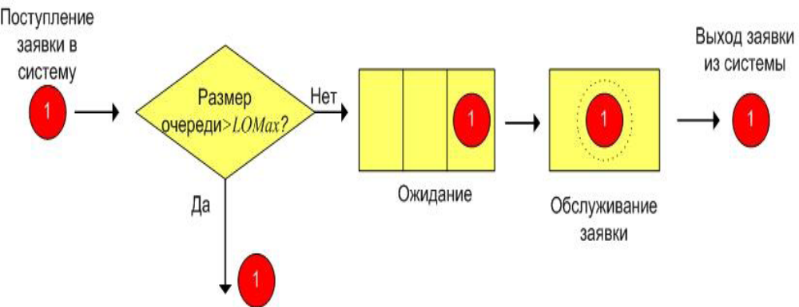
Рис. 10

Исходные данные: tz =8 мин., to =7 мин.; tнач =9 ч.; LOMax =1
«Длина очереди» рассчитывается путем подсчета тех значений, в столбце «Начало обслуживания», которые превышают время поступления текущей заявки
D9=СЧЁТЕСЛИ($G$8:$G8;">"&C9).

В зависимости от полученного значения, определяется, поступит ли заявка на обслуживание
Е9=ЕСЛИ(D9>$E$4;"Нет";"Да").
Расчет времени начала и окончания обслуживания
G9=ЕСЛИ(E9="Да";МАКС(C9;H$2:H8);"")
H9=ЕСЛИ(ЕТЕКСТ(G9);"";G9+F9).

Реализация моделирования в MS Excel представлена на рис. 11.

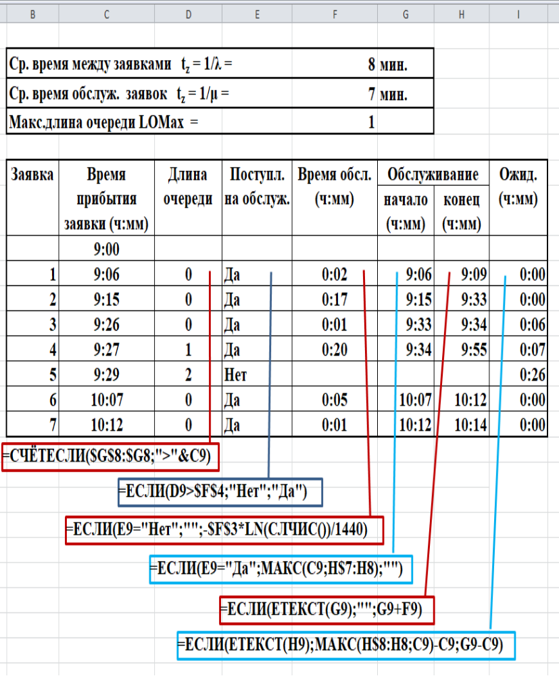
Рис. 11

Задание
1. Парикмахерская занимается обслуживанием клиентов. Время между приходом двух клиентов является случайной величиной с показательным законом распределения (среднее значение - tz ), а время обслуживания распределено по нормальному закону. В том случае, если в момент прихода нового клиента мастер занят, то клиент встает в очередь. При этом имеются места ожидания, число которых равно LOMax . Если же все места заняты, то клиент уходит и не ждет обслуживания. Выручка от одного клиента, а также его время обслуживания зависит от типа прически. В таблице 1 приведены характеристики этих данных. Кроме того, имеются статистические данные о том, сколько людей выбрало тот или иной тип прически (всего 100 человек).

Таблица 1 - Характеристики причесок
Тип причёски | 1 | 2 | 3 | 4
Стоимость, руб. | 100 | 120 | 140 | 150
Ср. время обсл., мин. | 15 | 20 | 20 | 25
СКО времени обсл., мин. | 3 | 3 | 5 | 6
Число людей | 20 | 30 | 35 | 15

Выполните моделирование поступления 9 заявок, используя следующие исходные данные: tz =20 мин.; LOMax =2; tn =9 ч.
2. Рассчитайте следующие значения: максимальная длина очереди; общее время пребывания заявок в очереди; сумма выручки.
3. Проведите 10 экспериментов и рассчитайте величины:
- среднее число отказов в обслуживании;
- среднюю выручку;
- среднее время завершения моделирования (время окончания обслуживания последней заявки).

СМО с групповым обслуживанием заявок

Поступающие заявки направляются в очередь, где они ожидают того момента, когда размер группы станет равным NGrup . После этого все заявки одновременно обслуживаются и покидают систему (рис. 12).

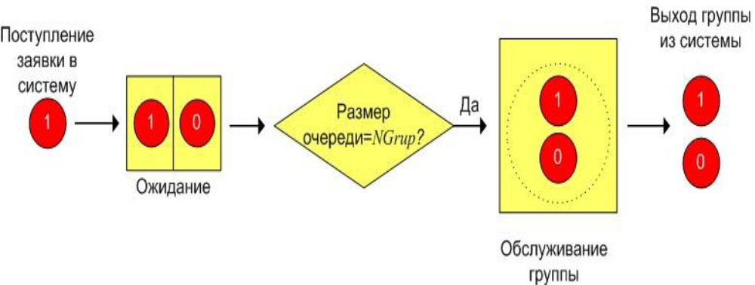
Рис. 12

Пусть время между заявками является случ. вел. с показательным законом распределения (среднее значение равно tz ), а обслуживания – с равномерным (a - b ).
Исх. данные tz =5 мин., a =20 мин.; b =25 мин.; NGrup=3.

Столбец «Размер группы» содержит число заявок в очереди к моменту прибытия текущей, а значения его ячеек рассчитываются следующим образом
D10=0
D11 =ЕСЛИ(D10=$D$5-1;0;D10+1)

Период обслуживания рассчитывается исходя из значения границ
интервала распределения
E10=ЕСЛИ(D10=$D$5-1;($D$3+СЛЧИС()*($D$4-$D$3))/1440;"")

Если после поступления текущей заявки происходит обслуживание группы, то время ожидания рассчитывается как разность времени начала обслуживания и времени прибытия.
В противном случае определяется время начала обслуживания группы (после поступления заявок в будущем) и от этого значения отнимается время поступления текущей заявки
H10 =ЕСЛИ(ЕТЕКСТ(G10);МАКС(МИН(F10:F$16);C10)-C10;F10-C10) .
Реализация моделирования в MS Excel представлена на рис. 13.

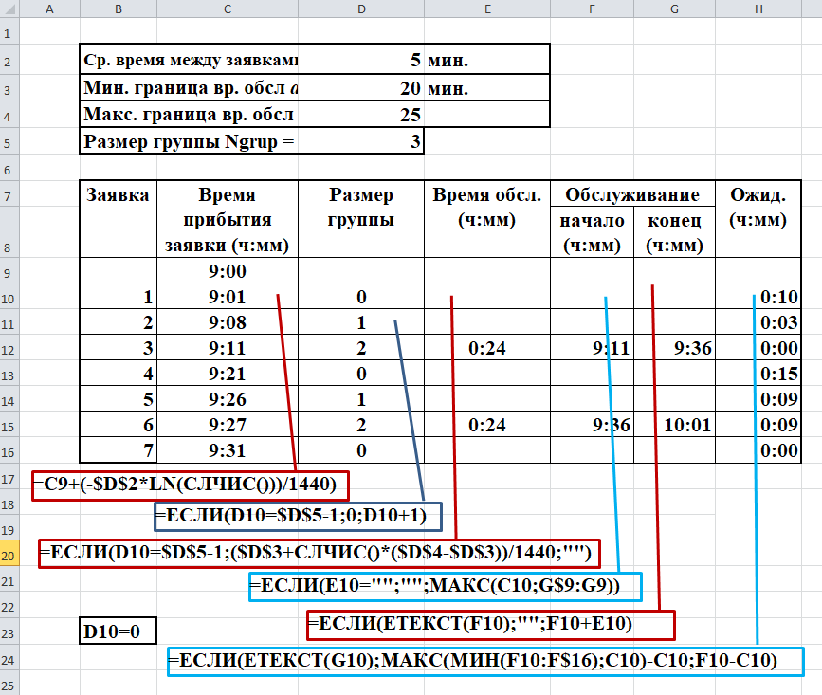
Рис. 13

Задание
- В парке развлечений расположен аттракцион, стоимость билета на который составляет B руб. Время между приходом двух желающих попасть на него является случайной величиной с показательным законом распределения (среднее значение равно tz ). Обслуживание начинается после того, как пришло NGrup человек, а его продолжительность равна To . Расходы, связанные с использованием аттракциона в течение времени обслуживания, равны R руб.
Выполнить моделирование данной системы массового обслуживания при поступлении 10 заявок и исходных данных:
B =50 руб.; tz =5 мин.; To =10 мин.; NGrup =3; R =70 руб.; tn =9 ч. Рассчитать общую выручку и прибыль, время ожидания, время прихода последнего клиента.
2. Используя различные значения NGrup ( NGrup =1; 2; 3; 4), определить, как изменится прибыль и время ожидания.
3. Провести 10 экспериментов и найти:
- среднее значение выручки;
- среднее значение общего времени ожидания;
- вероятность того, что общее время ожидания будет больше или равно 10 мин.

